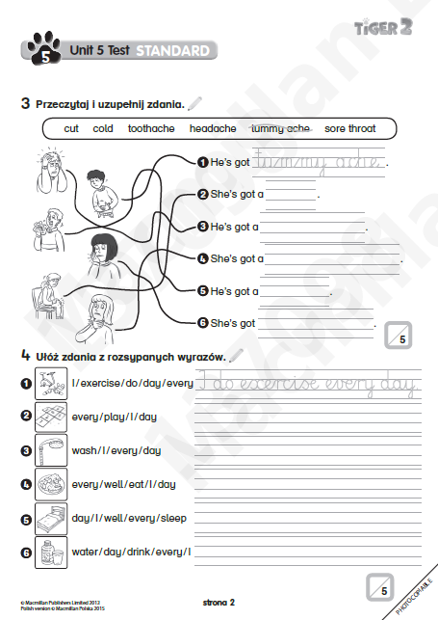
Hello Kids
Przepiszcie zadanie do zeszytu i prześlijcie mi zdjęcie tego zadania na mój email majunia78@interia.pl do 15.04.2020. Proszę w tytule podać imię i nazwisko.

